1.BootStrap是依赖于jquery的，因此在引用bootstrap.js前需要引入jquery.min.js。
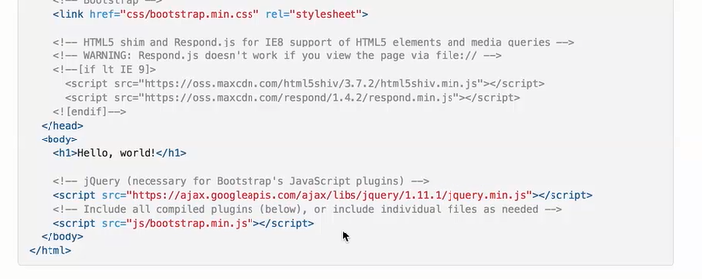
- bootcss.com Bootstrap的中文网站。

